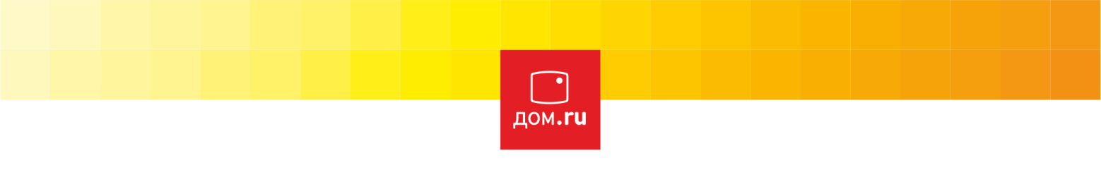

РАЗЪЯСНЕНИЕ ПОЛОЖЕНИЙ ЗАКУПОЧНОЙ ДОКУМЕНТАЦИИ

Сведения о заказчике: ЭР-Телеком Холдинг.
Место нахождения: Российская Федерация, 614099, г. Пермь, ш. Космонавтов, д. 111 к.43.
Адрес электронной почты: zakupki@domru.ru
Контактное лицо: Сергеев Алексей Владимирович, тел.: +7 (342) 246-22-33, e-mail: aleksei.vl.sergeev@domru.ru.
Наименование закупки: Внедрение 1С:ЗУП КОРП, ред. 3.1
Предмет договора (лота): Внедрение 1С: ЗУП КОРП, ред 3.1. с полной миграцией функциональности, данных, объектов, отчетности из 1С: ЗУП КОРП, ред. 2.5 на основании согласованного Заказчиком Технического задания.
Классификация товаров, работ, услуг:
Код классификатора / номенклатуры ТРУ | Наименование товаров, работ, услуг | Количество (ед. измерения)
[2.1.3] Услуги по разработке и внедрению ПО | Внедрение 1С:ЗУП КОРП, ред. 3.1. | 1.00 (усл. ед)

Запрос:
Тема запроса: Наличие сертификата ISO 9001. Текст запроса: Наличие сертификата ISO 9001 Является ли наличие сертификата ISO 9001 обязательным требованием или данное требование имеет коэффициент при оценке поданных заявок?
Ответ:
Наличие сертификата ISO 9001 является необязательным, даёт дополнительное преимущество при оценке. Основным критерием для нас является релевантный опыт специалистов

